**H27 H29双端多分歧光缆接头盒说明书**

* 1. **用途**

该产品适用于室外光缆架空、管道、直埋等直通接续和分歧接续。采用全机械密封和可重复开启方式，带可选气压阀和接地保护装置。内部结构简单、使用方便、是网络建设可靠选择的一款接续保护盒。

|  |  |  |  |  |
| --- | --- | --- | --- | --- |
| 序号 | 名称 | 型号 | | 用途 |
| H27 | H29 |  |
| 1 | 外壳 | 1套 | 1套 | 接头的整体防护 |
| 2 | 塑料扳扣 | 20套 | 18套 | 固定外壳 |
| 3 | 熔纤盘 | 1~4张  36芯/盘72芯/盘  144芯/盘 | 1~4张  36芯/盘72芯/盘  144芯/盘 | 保护热缩管及收容光纤 |
| 5 | 光缆压紧 | 8套 | 6套 | 固定外来光缆 |
| 6 | 盒体密封圈 | 1套 | 1套 | 盒体之间的密封 |
| 7 | 堵头 | 8个 | 6个 | 不安装光缆的孔使用 |
| 8 | 接地线 | 2根 | 2根 | 将盒内光缆中的金属构件引出接地 |
| 9 | 缆口密封组件 | 8套 | 6套 | 进出缆口之间的密封 |
| 10 | 熔纤保护管 | 按芯数 | 按芯数 | 保护熔接光纤 |
| 11 | 专用扳手 | 1个 | 1个 | 密封件开启 |

**1.2、 结构**

盒盖

**1.4、 主要配件及专用工具 （**表1**）**

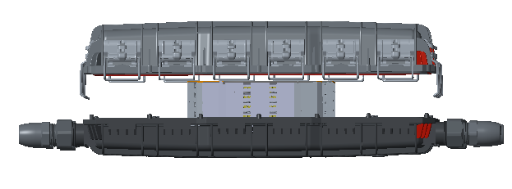

盒体

**1.3、 主要技术性能指标**

●适应环境温度：-40℃~+65℃。

●大气压力：70~106Kpa。

●轴向拉力：〉1000N/1min以上。

●压扁力：〉2000N/10cm2压力，时间1min。

●绝缘电阻：〉2 × 104MΩ

●耐电压强度：15KV（DC）/1min,无飞弧，不击穿。

●温度循环：-40℃~+65℃，内部气压60(+5)Kpa,循环次数10次，

●常温后气压下降不超过5kpa。

●使用寿命：25年上。

**1.5、 安装操作步骤**

1.5.1） 清理现场，确定接头盒安装位置，布置好需要安装的光缆。

1.5.2） 清点接头盒包装内附件。

1.5.3） 打开光缆接头盒：将专用扳手插进扳扣孔内，向下用力打开扳扣，即可将接头盒打开。

1.5.4） 按照下图示意开剥光缆，

（1），430mm左右套裸纤保护管；（2），120mm用于密封构件到光缆固定压板；（3），1600mm长度的光纤，剥去光纤护套后与其它光纤熔接，然后一起盘绕在光纤熔纤盘内。

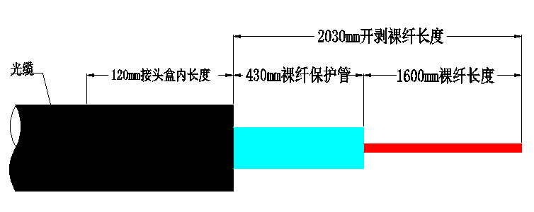

**1.5.5） 进缆口密封件的安装方法：**

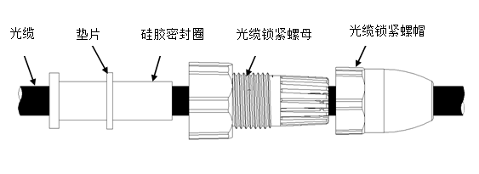 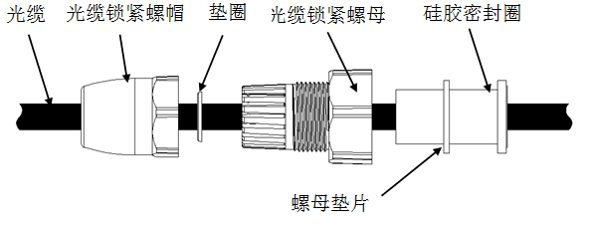

小缆口

大缆口

1. 在光缆固定端应根据实际安装的光缆选用相应光缆进出孔，选用相应的硅胶密封圈和缆环（参考表2），当光缆直径小于进出孔时应在光缆进出部位用密封胶带适当增大光缆外径，把垫片与硅胶密封大管装好，再与光缆相应尺寸的硅胶密封圈装好放入锁紧螺母内，把需要接续的光缆头清理干净依次先穿入锁紧螺帽,缆环，再穿入锁紧螺母，螺母垫片,密封圈….

|  |  |  |  |  |
| --- | --- | --- | --- | --- |
| 光缆直径（∮） | ∮8-∮11 | ∮11-∮14 | ∮14-∮18 | ∮18-∮21 |
| 小缆口(密封管型号) | H16- ∮12 |  |  |  |
| 大缆口(密封圈型号) |  | H17- ∮14 | H17- ∮18 | H17- ∮21 |
| 大缆口（缆环型号） | ∮12X2 | ∮15X2 | ∮18X2 |  |

（表2）

**1.5.6 光缆固定：**

光缆压紧

加强芯固定压片

光纤盘存

熔纤保护槽

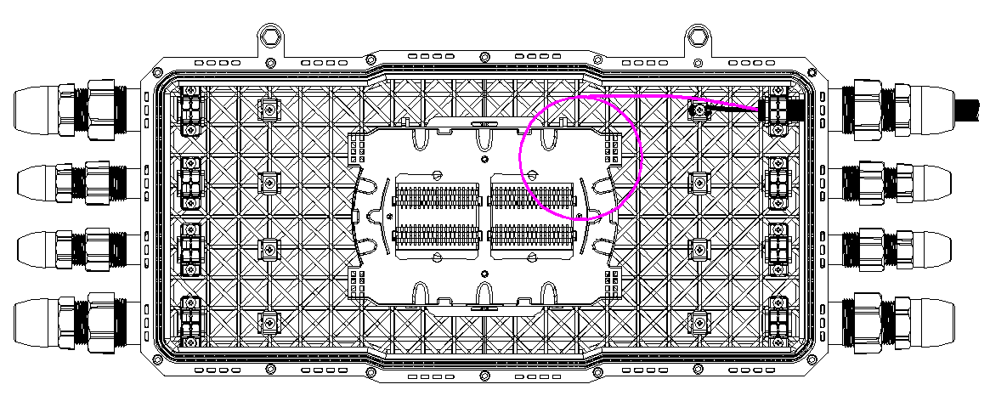 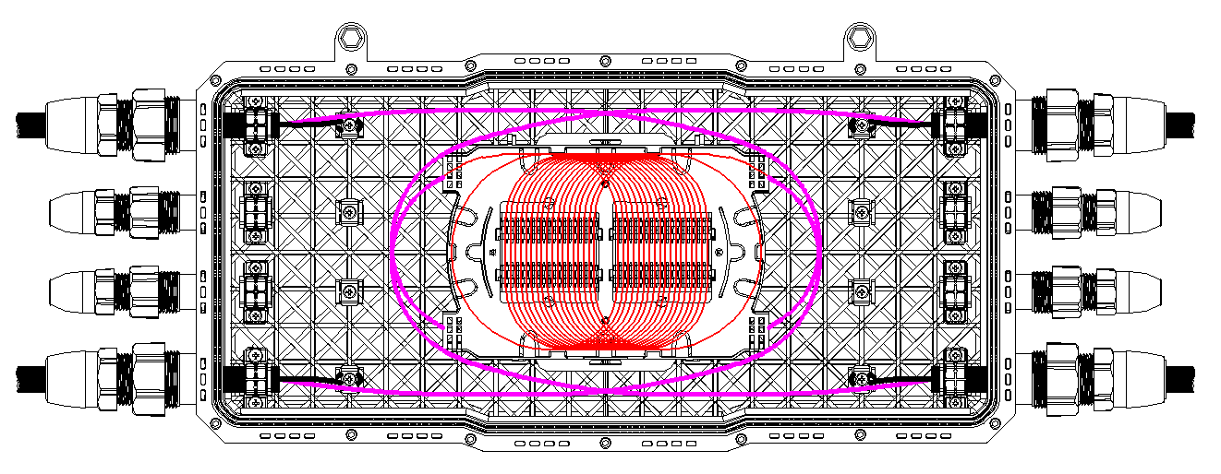

(1)把光缆加强钢芯穿入所对应的加强芯固定压片内，调整距离后，用钢钳折弯>90度角，留长1CM左右，把多余的钢芯剪断，再把压紧片上面的螺钉拧紧；缆口处扳扣一定要先套在缆口上，再将锁紧螺母对准盒体螺纹处，并用专用扳手锁紧；再锁紧螺帽套在螺母上，并锁紧压迫硅胶密封圈，至到硅胶密封圈包紧光缆为止。

(2)将穿有裸纤保护管的光纤在接头盒盒体内绕成直径>100mm左右的纤环，在裸纤保护管末端用尼龙扎带固定在熔纤盘进口，应从最底端熔纤盘开始光纤接续。光纤熔接好后，收容光纤时，第一圈一般盘绕在光纤收容盘的最外侧，把其它光纤盘绕成直径不小于80mm的圈，与光纤接头熔纤保护管一起放入光纤熔纤盘（先把光纤接头熔纤保护管固定到槽内，然后把已放入的光纤圈直径扩大到适当位置致即可）

**1.5.7、 盒体固定**

架空组件

盒体密封胶条

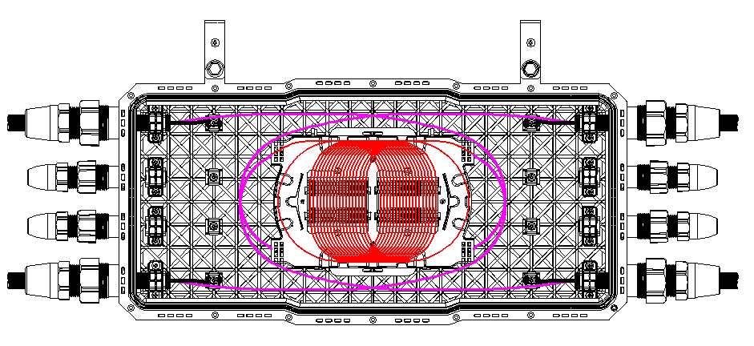

拿出架空配件，用M8螺丝固定在上图所示位置，安装要牢固；未使用的光缆进出孔应用原配的堵头堵死，密封交条应平整地放在接 头盒相应的槽内; 将光缆接头盒盖与底对准盖好。

塑料扳扣

盒盖

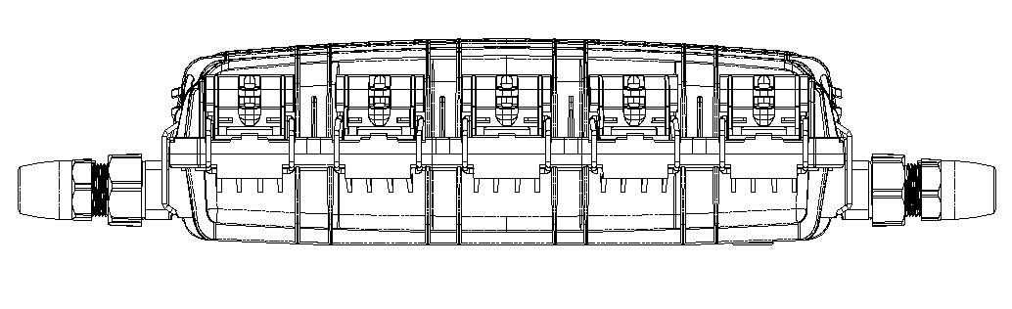

盒体

按照打开盒体的方法，将扳手插入塑料扳扣孔向上扳，使盒体完全合拢，检查是否密封好，安装完毕。